NOYON VILLE DE GARNISON

De 1894 date d’installation du 9ème Régiment de Cuirassiers à 2010 date de départ du Régiment de Marche du Tchad, Noyon a été une ville de garnison.

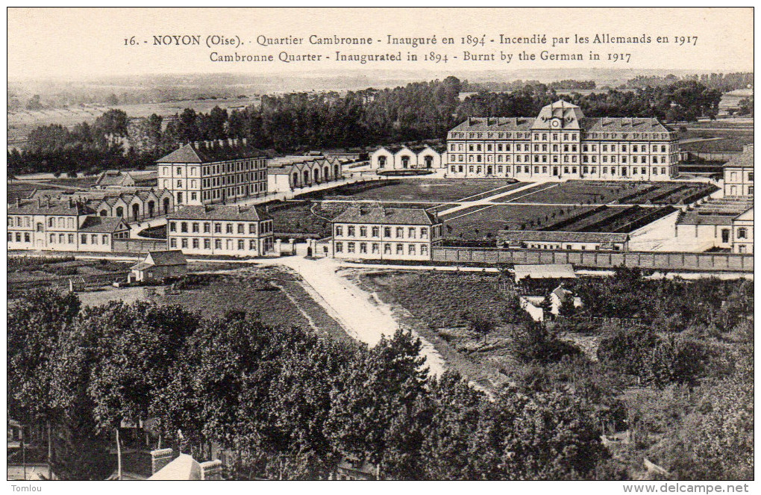
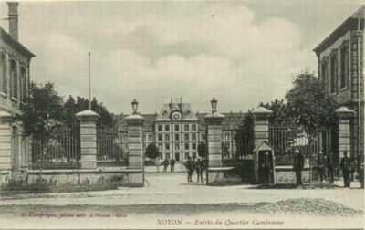
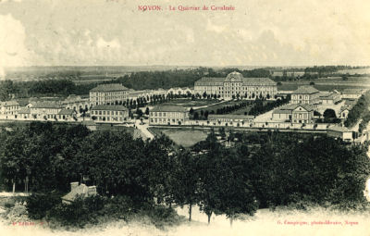

Inauguré en 1894 pour l’arrivée du 9ème Régiment de Cuirassiers, le quartier Cambronne est incendié le 17 mars 1917, après l’occupation des troupes Allemandes qui en avaient fait une forteresse, il est laissé en ruine en 1918, il sera rasé définitivement en juin 1934, laissant place à l’actuel hôpital-hospice

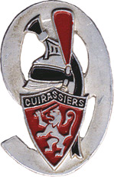

Régiment : 9ème Régiment de Cuirassiers
Création : 1666
Dissolution : 1946
Devise :
Batailles : Austerlitz 1805, la Moskova 1812, l’Aisne 1917, le Matz 1918
Décoration : Croix de guerre 14-18 à deux palmes
Présence à Noyon : 17 Octobre 1894 à Avril 1914
Casernement : Quartier Cambronne (emplacement de l’actuel hôpital)

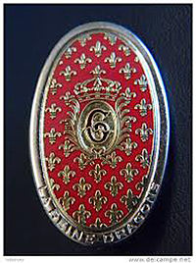

Régiment : 6ème Régiment de Dragons
Création : 14 septembre 1673
Dissolution : 1992
Devise : « Mort au champ d’honneur »
« Ni l’eau, ni le fer ne m’arrêtent»
Batailles : Austerlitz 1805, Iéna 1806, Eylau 1807, l’Ourcq 1914,
l’Aisne 1917
Décoration :
Présence à Noyon : Avril 1914 à Août 1914
Casernement : Quartier Cambronne (emplacement de l’actuel hôpital)

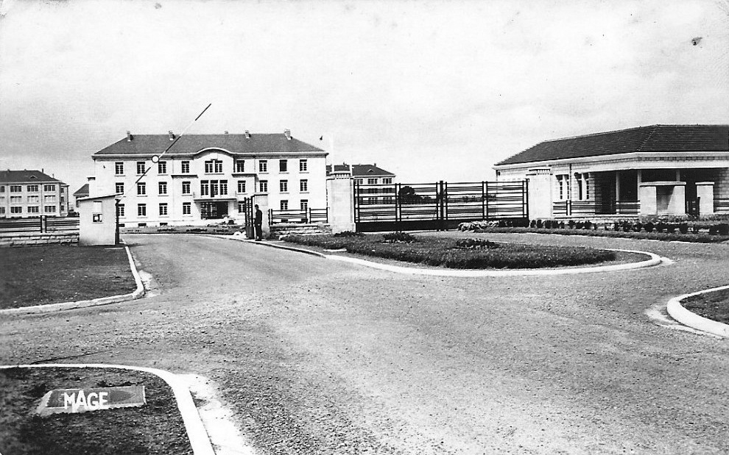

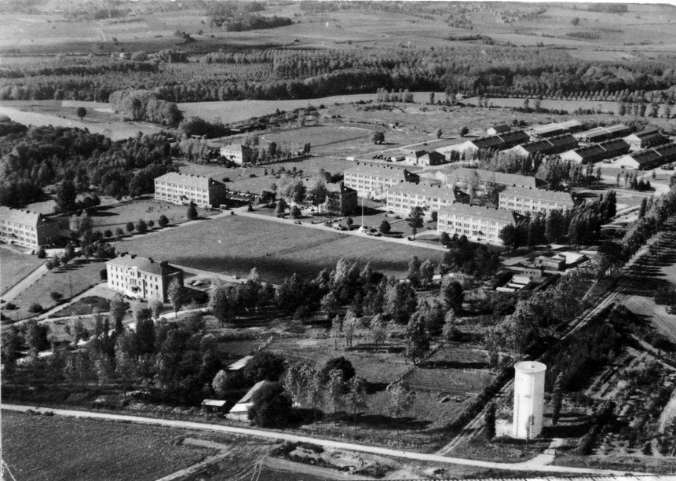
Photos du Quartier Berniquet

Suite à la démolition du quartier Cambronne, en 1934, le maire de Noyon, le Colonel Granthomme, obtient l’autorisation de construire une caserne sur l’ancien terrain de manœuvre du 9ème Régiment de Cuirassiers.
Les travaux débutent en juillet 1952 et l’année suivante, les premiers bâtiments construits principalement par des entreprises locales dont Brézillon, sont inaugurés. Le quartier Berniquet ne verra jamais la réalisation totale du plan original. Le 7ème régiment de Cuirassiers s’y installera en 1954 et l’inauguration officielle aura lieu le 11 Juillet 1959.

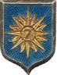

Régiment : 7ème Régiment de Cuirassiers
Création : 16 février 1659
Dissolution : 1962
Devise : « Jusqu’à la mort »
Batailles : Valmy 1792, Essling 1809, Bérézina 1812, Dresde 1813,
Waterloo 1815, L'Yser 1914, Flandres 1914-1918, Campagne
de France mai-juin 1940
Décoration :
Présence à Noyon : 1954 à 1962
Casernement : Quartier Berniquet

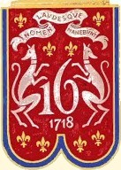

Régiment : 16ème Régiment de Dragons
Création : 1er avril 1718
Dissolution : 31 août 1977
Devise : « Les louanges et le nom resteront »
Batailles : la Moskova 1812, Fleurus 1815, l’Ourcq 1914, l’Avre 1918,
la Marne 1918
Décoration : Croix de guerre 14-18
Présence à Noyon : 25 avril 1962 au 31 août 1977
Casernement : Quartier Berniquet

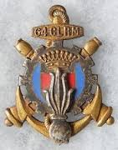

Régiment : 64-58ème CLRM (Compagnie légère de réparation émanation
de la 404ème CLRM)
Création : 1er Avril 1962
Dissolution : 1979
Devise : « Jusqu’à la mort »
Présence à Noyon : 1968 à 1979
Casernement : Occupe un bâtiment du quartier Berniquet conjointement
avec le 7ème régiment de Cuirassiers, le 16ème Régiment
de Dragons et le 8ème Régiment d’Infanterie

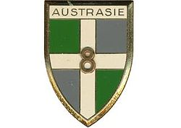

Régiment : 8ème Régiment d’Infanterie (Régiment d’Austrasie)
Création : 25 mars 1776
Dissolution : 1998
Devise : « Toujours en avant »
Batailles : Valmy 1792, Hohenlinden 1800, Friedland 1807, Zaatcha
1849, Solférino 1859, Verdun 1916, La Somme 1916,
Flandres 1917, La Marne 1918, AFN 1952-1962
Décoration : Croix de guerre 14-18, Légion d’honneur
Présence à Noyon : 1977 à 1997
Casernement : Quartier Berniquet

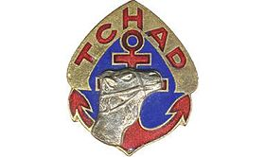

Régiment : Régiment de Marche du Tchad
Création : 1943
Dissolution :
Devise : « Le régiment du serment »
Batailles : Koufra 1941, Sud Tunisien 1943, Campagne de France
1944-1945, libérations de Paris, Colmar, Strasbourg et
Berchtesgaden, l’Indochine, l’AFN
En opération extérieure,
depuis 1998 : au Kosovo, en Bosnie, en Macédoine,
au Liban, en Afghanistan
Décoration : Croix de guerre 39-45 à quatre palmes, Médaille militaire,
Croix de la libération, Croix de la valeur militaire avec palme
Presidential Unit Citation (USA).
Présence à Noyon : 1er juillet 1997 au 1er juillet 2010
Casernement : Quartier Berniquet

Le quartier Berniquet devient un campus économique avec la naissance d’INOVIA

Construit en 1952, le Quartier Berniquet, cédé en 2011 pour l’euro symbolique à la Communauté de communes du Pays Noyonnais, est devenu INOVIA, un campus économique innovant dédié principalement aux PME.

Pour plus d’informations cliquez sur le lien ci-dessous
http://www.ville-noyon.fr/-Inovia-campus-economique,242-.html

Les annexes deviennent un parc de loisirs CARISIOLAS

Les régiments qui ont été en garnison au quartier Berniquet de 1954 à 2010 utilisaient également d’autres espaces pour leurs différentes activités. Ces terrains se trouvaient particulièrement sur la commune de Crisolles. Ils comportaient principalement un terrain de manœuvre, des pas de tir pour toutes les armes en dotation dans nos armées, un parcours du risque (grand frère du parcours du combattant) et un dépôt de munitions où certains se souviennent y avoir monté la garde.
On accédait à ce complexe soit par la D932, soit par une piste à chars qui longeait la D932, droit de passage concédé à l’armée par les propriétaires terriens sur une emprise de 6 mètres.
La fin de la présence des armées rend caduques ces installations. La majorité des terrains sont rendus par les domaines aux particuliers ou aux communes notamment celle de Crisolles.
Le reste des terrains est transformé en parc de loisirs CARISIOLAS.

Pour plus d’informations cliquez sur le lien ci-dessous
http://www.carisiolas.com

Documentation : Daniel Naour
Eugéne Bost
Textes : Jean-Etienne Lefin

